**1.: A rendszer céljai, és nem céljai**

A rendszer célja, egy olyan nyilvántartó, statisztika készítő alkalmazás mellyel egy pizzázó mindennapjai jelentősen könnyebbé vállnak. Az alkalmazás segítségével a megrendelő versenyben marad a rivális éttermekkel szemben. Az alkalmazás installálása után az étterem hatékonysága növekedni fog. A rendszernek nem célja, teljes egészében lecserélni az embereket, az alkalmazás elsősorban az ott dolgozók munkáját fogja könnyebbé tenni, továbbá nem cél a regisztrált vendégek személyes adatainak felhasználása egyéb célok érdekében.

**2.: Jelenlegi helyet leírása.**

Jelenleg a pizzázóban a rendeléseket egy apró lapra írják fel és próbálják meg eljuttatni a konyhába, ahol látják, hogy milyen pizzát kell elkészíteniük. Ez a módszer eléggé lassú, emberi hibából adódóan voltak már félreértések a rendelt termékkel kapcsolatban, ezért van szükség az alkalmazásra. A megrendelő tudja, hogy a vetélytársak nem régiben fektettek be egy hasonló alkalmazásba. Aminek köszönhetően látványosan fellendült a forgalma, gördülékenyebben mennek az üzleti folyamatok és kevesebb a félreértés. Jelenleg a pizzázó nem tárol semmilyen adatot a forgalomra, illetve a fogyasztókra vonatkozóan, nem tudnak statisztikákat készíteni a legnépszerűbb, valamint a legnépszerűtlenebb termékeikről, továbbá nem tudnak törzsvásárlói akciókat adni, mert nem tudják a vevőiket. A menü jelenleg csak az étlapon elérhető, amit akkor lát meg a vásárló, ha bemegy a pizzázóban, szórólapokat szoktak szétküldeni 1-2 havonta, amin látható az aktuális választék. A kimutatásokat, fizetések meghatározását emberek, papíron készítik el, amellyel az a probléma, hogy eléggé lasú, sok hibalehetőség van benne. A futároknál is volt már félreértés a régi papiros megoldás miatt, rossz pizzát vittek a megadott címre, a rendelést felvevő csúnyán írta fel a címet, a futárnak vissza kellett jönnie, egyeztetni a félreértések elkerülése érdekében. A konyhán a "szakácsok" nem tudják teljes egészében számon tartani a hozzávalókat, előfordult már olyan, hogy egy rendelés teljesítése közepén derült ki, hogy nem volt egy hozzávaló, így akkor, a pizza készítés közepette kellett gyorsan beszerezni az adott terméket.

**3.: Vágyálomrendszer leírása.**

Számos interjú után sikerült közelebbről is megismerni a megrendelőt és az igényeit. Az elkészülő szoftver az általa működtetett pizzázó mindennapjaiban hivatott segíteni. A fejlesztés során remélhetőleg sikerül a megrendelő minden igényét kielégíteni a kor informatikai lehetőségeinek segítségével. Ezen felül a későbbi fejlődést támogatva úgy alakítjuk ki szoftverjeinket, hogy a jövőben különösebb akadály nélkül folyhasson a fejlesztés.

A Megrendelő jelenleg két pizzázóval rendelkezik Eger városán belül. A vállalkozás folyamatos fejlődése tapasztalható, így várhatóan újabb éttermeket nyithat újabb szolgáltatásokkal. Így elsősorban a legnagyobb elvárása a szoftverrel kapcsolatban, hogy ne csak az egyes éttermeket lehessen külön kezelni, hanem az egyes városok elszeparálására is lehetősége legyen a programon belül.

Továbbá szüksége van egy olyan rendszerre, ahol nyomon tudják követni a megrendelések számát, az anyagköltségeket, egyéb felmerülő költségeket így az összes pénzmozgást. A megnövekedett forgalomnak, illetve a kor trendjeinek megfelelően webes elérhetőségre is szükség van. Javaslatunkra a telefonos megrendelésen túl egy olyan weboldal üzemeltetése, amelyen keresztül a vásárlók nem csak rendelni, hanem regisztrálni is van lehetőségük. Így jelezhetik az elköteleződésüket a Pizzázó iránt. A vásárlók a nevük, telefonszámuk, lakcímük, esetleg szállítási címük megadásával kerülnek be a pizzázó vásárlóinak körébe. Valamint, ha már regisztrált, de telefonon kíván rendelni akkor a telefonszám alapján is be lehessen azonosítani, ne kelljen újra az összes adatát bediktálni. Természetesen ezek módosítására akármikor lehetséges. További lehetőségük van rendelés történetének megtekintésére, vagyis, hogy mikor, mit rendelt és milyen összegben. Eddigi tapasztalataink szerint nagyban növelné a vásárlói elégedettséget, hogyha a megrendelt ételek, italok feldolgozottságáról is informálódhatnának. Ezen felül, ha egy ételt nem tudnak valami okból elkészíteni azt ne lehessen weben keresztül megrendelni.

A kínálatot a trendeknek megfelelően alakítják ki, ezért is fontos a rendelések nyilvántartása és statisztikáztatása. Ezzel tudnak reagálni a piac viselkedésére. Az újítások elengedhetetlenek az ételek tekintetében. A megbeszéléseken kiderült, hogy a menü összeállítása szakács feladata, így ő kap hozzá jogosultságot.

Külön kérés volt, hogy a hűséges vásárlókat elismerve, ha egy bizonyos összeg feletti rendelést bonyolítanak le az adott hónapban (ez jelen esetben 10 ezer forint) akkor a következő hónapban végig kedvezményesen rendelhessen (jelen esetben 10%). Ezek az értékek persze akármikor módosíthatók az üzletvezető által. (A belső ügyviteli rendszerben több jogosultsági szint megvalósítása szükséges. A szakács vagy anyagbeszerző nem láthat rá a fizetésekre, kiadásokra, bevételekre stb.)

A pénzügyeket érintő további kérések is felmerültek. A nagy turista forgalomra tekintettel eurós és forintos fizetés is lehetséges, viszont a kiszállításnál csak forintos fizetésre van lehetőség. Abban az esetben, hogyha nem helyben fogyasztják, hanem házhoz rendelik bankkártyával is fizethetnek. Ezt a már a megrendeléskor kell jelezni.

A vállalkozás sikerességét támogató statisztikák készítésére is fel kell készíteni az új rendszert. A kiadások és bevételek összesítésén túl napi, havi, valamint éves lebontásban pdf formátumú dokumentumok létrehozása is elérhető kell legyen. Ezeket persze teljesen anonim módon történjen. A vállalkozás többi részegységével való kommunikáció is legalább olyan fontos, hiszen ők is szerves részeit képezik a vállalkozásnak. A HR munkatársainak is értesülniük kell a havi pénzforgalomról.

**4.: A rendszerre vonatkozó külső megszorítások: pályázat, törvények, rendeletek, szabványok és ajánlások felsorolása.**

* 2016. évi XCIII. törvény a szerzői jogok és a szerzői joghoz kapcsolódó jogok közös kezeléséről
* 1997. évi CLV. törvény a fogyasztó védelemről
* 1999. évi L XXVI. törvény a szerzői jogról 210/2009. (IX. 29.) Korm. rendelet a kereskedelmi tevékenységek végzésének feltételeiről

AZ EURÓPAI PARLAMENT ÉS A TANÁCS 1169/2011/EU RENDELETE (2011. október 25.) A természetes személyeknek a személyes adatok kezelése tekintetében történő védelméről és az ilyen adatok szabad áramlásáról, valamint a 95/46/EK rendelet hatályon kívül helyezéséről (általános adatvédelmi rendelet) AZ EURÓPAI PARLAMENT ÉS A TANÁCS (EU) 2016/679 RENDELETE (2016. április 27.)

* + 2011. évi CXII. törvény – az információs önrendelkezési jogról és az információszabadságról (a továbbiakban: Infotv.)
  + 2001. évi CVIII. törvény – az elektronikus kereskedelmi szolgáltatások, valamint az információs társadalommal összefüggő szolgáltatások egyes kérdéseiről (főképp a 13/A. §-a)
  + 2008. évi XLVII. törvény – a fogyasztókkal szembeni tisztességtelen kereskedelmi gyakorlat tilalmáról;
  + 2008. évi XLVIII. törvény – a gazdasági reklámtevékenység alapvető feltételeiről és egyes korlátairól (különösen a 6.§-a)
  + 2005. évi XC. törvény az elektronikus információszabadságról
  + 2003. évi C. törvény az elektronikus hírközlésről (kifejezetten a 155.§-a)
  + 16/2011. sz. vélemény a viselkedésalapú online reklám bevált gyakorlatára vonatkozó EASA/IAB-ajánlásról

**5.: Jelenlegi üzleti folyamatok modellje.**

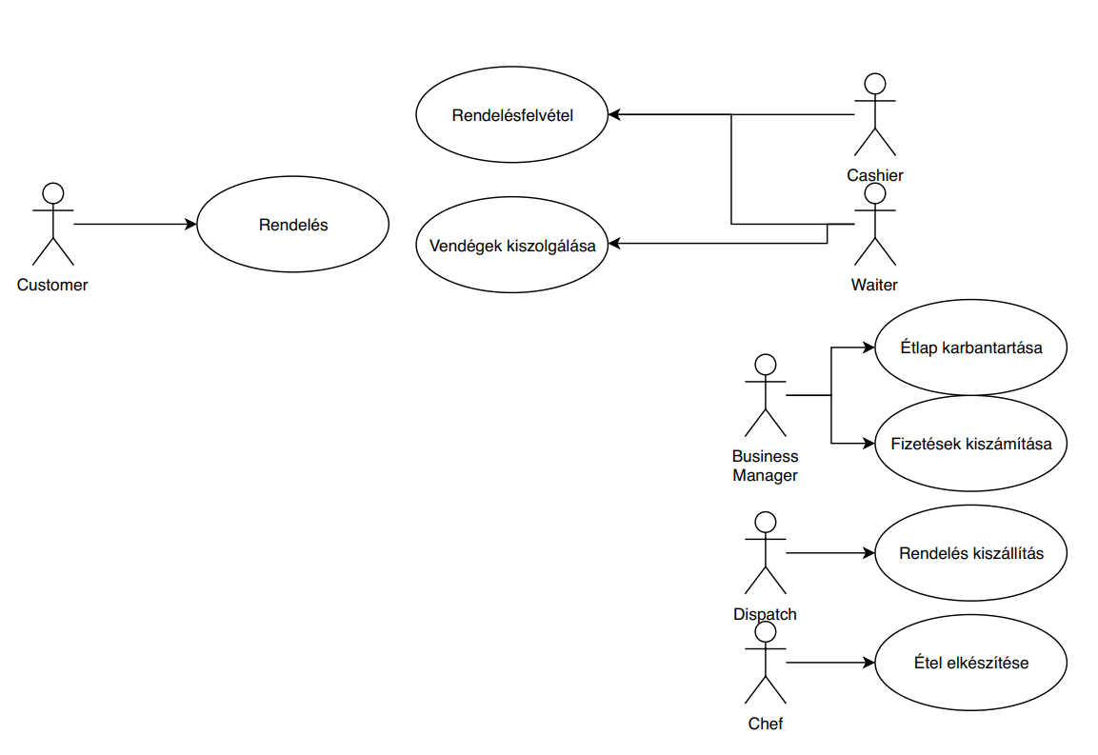

Jelenleg papír alapon működik az egész rendszer. Ha valaki rendelni szeretne a pizzériából, azt csak telefonon teheti meg, és csak ott kaphat információt a választékból, vagy ha van otthon szórólapja. Ebből adódóan a vásárló azt sem tudhatja, hogy rendelkezik-e a cég az adott étellel, csak ha felhívja az éttermet és rákérdez. A szakácsoknak sincs rendszerezve a munkájuk, nem tudják számon tartani miből vannak éppen kifogyóban. Nem megoldható jelenleg, hogy statisztikát vezessen a legjobban- illetve legkevésbé fogyó ételeikről.

A vásárlókat nem tudják számon tartani, így nem adhatnak törzsvásárlói kedvezményt sem. A rendelést az étteremben pincér veszi fel, aki egy papírdarabra írja fel azt, majd eljuttatja a konyhába. A fizetéseket is papíron határozzák meg. A futárok papírcetlin kapják meg a címeket, hogy hova kell menniük, illetve, hogy mit kell kiszállítani, ebből már volt kavarodás korábban.

**6.: Igényelt üzleti folyamatok modellje.**

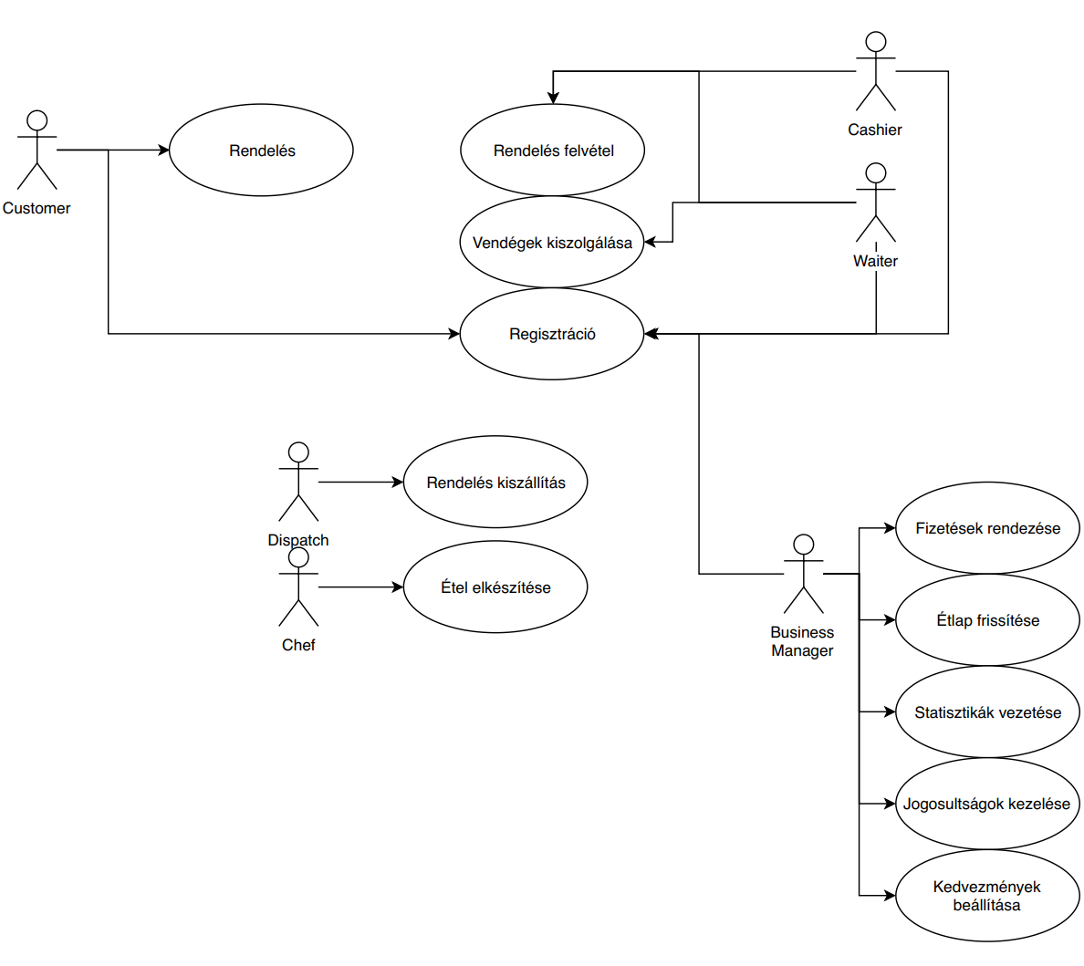

A honlap nyitóoldalán ki lehet választani, hogy vendég,

vagy alkalmazott szeretnénk belépni a rendszerbe. (Ez minden esetben regisztrációhoz kötött.)

A felhasználónak meg kell adnia a:

* Nevét
* Címét
* Telefonszámát

A vendégek tudnak házhoz rendelni a weboldalon keresztül. Kiválasztják az elérhető ételek közül, hogy mit szeretnének rendelni, milyen címre, mikorra és a fizetési módot (bankkártyával vagy készpénzzel fizetne -forintban).

Így, hogy a vendégeknek lenne saját fiókjuk, számon lehet tartani őket

(Aki legalább 10 000 forintért rendel az a következő hónapra 10% kedvezményt kap.) Az étteremben az online felületen lehetne leadni a rendeléseket, ami javítana a várakozási időn. Kijelölni az elérhető ételek közül mit szeretne rendelni a vendég, milyen módon szeretne fizetni (euró-forint-bankkártya).

Az alkalmazotti felületen nyilván lehet tartani az ételeket, azok hozzávalóit.

Statisztikát lehet vezetni arról, milyen ételeket milyen gyakran fogyasztanak a vásárlók, ki mennyit költ a pizzériában.

Számon lehet tartani, melyik alkalmazott mennyit dolgozott az adott hónapban,

majd ez alapján kiszámolni a fizetését.

Admin felületen napi/éves statisztika, kimutatások.

**7.: Követelménylista.**

|  |  |  |
| --- | --- | --- |
| *Követelmény sorszáma* | *Követelmény megnevezése* | *Követelményről, bővebben* |
| K001 | Tárolandó adatok | 3.fejezet, 6.fejezet |
| K002 | Fizetési módok feltüntetése | 3.fejezet,6.fejezet |
| K003 | Elektronikus étlap | 3.fejezet |
| K004 | Statisztika készítés | 3.fejezet |
| K005 | Névtelen statisztikák | 3.fejezet,4.fejezet |
| K006 | Rendelések nyilvántartása | 3.fejezet |
| K007 | Rendelések nyilvántartása alapján hasonló ajánlatok | 3.fejezet,6.fejezet |
| K008 | Adott összeg után járó kedvezmény | 3.fejezet,6.fejezet |
| K009 | Szerepkörök | 3.fejezet |

Tárolandó adatok az oldalon regisztráltakról: Név, cím, telefonszám + annak azonosítása. Legyen feltűntetve, hogy a boltban lehetőség van euróval is fizetni kiszállításnál viszont csak forinttal vagy előre jelezve bankkártyával, valamint lehetővé tenni egyéb fizetési módokat. Az oldalon megtalálható kell legyen egy étlap, amely frissíthető a cég részéről, valamint jelezze a cégnek, hogy ha elfogyott egy adott étel. Az oldalnak tudnia kell statisztikát készítenie a helyben fogyasztott, illetve a kiszállított ételekről, nyomon követni a havi kiadásokat és bevételeket, valamint azt letölthetővé tenni lehetőleg pdf formátumba. Hasonló képen egy éves statisztika és egy napi statisztika, amely az admin felületen elérhető. A statisztika szigorúan névtelen kell legyen! Szükség van egy nyilvántartásra a felhasználók rendeléséről, valamint az adott felhasználó ízlésének megfelelő ajánlatokat kapjon és 10 ezer forint után a következő 1 hónapban 10% kedvezményt kapjon. Jogosultságok: Bolt vezető: Teljes jogosultság, az oldalon található adatok változtatása, valamint a dolgozók státuszának és adatainak módosítása.   
Admin: Kizárólag az oldalon található adatok módosítása.

**8.: Használati esetek.**

Leggyakoribb használati esete az alkalmazásnak a rendelés felvétele, valamint "üzletvezetői" jogosultsággal a különböző információk lekérdezése, nyomon követesé. A vendég a kiszolgálón keresztül leadja a megrendelését az étteremben, vagy otthonról az online felületen. A boltvezető a nap bármely időszakaszában ellenőrizni tudja az aktuális megrendeléseket, a ma megrendelt pizzák számát, a hozzávalók aktuális mennyiségét.

**9.: Megfeleltetés, hogyan fedik le a használati esetek a követelményeket.**

A vendég leadja a rendelését a kiszolgálónak, az étteremben, a kiszolgálónak nem kell feljegyeznie egy lapra az adott tételt/tételeket, beüti a rendszerbe és a konyhában látni fogják, hogy milyen új megrendelést kell elkészíteniük.  
A vendég leadja a rendelését otthonról: az étteremben a konyhában fog megjelenni az új rendelés, egy megkülönböztető jelzővel, amely azt a célt szolgálja, hogy elkülöníthetőek legyenek az otthonról rendelt, valamit az üzleten belül továbbított rendelések.  
A boltvezető az admin felületen képes lesz lekérdezni a számára aktuális információkat.

**10.: Képernyőtervek.**

**11.: Forgatókönyvek.**

A vendég, megérkezik az üzletbe, elfárad az aktuális kiszolgálóhoz, elmondja milyen fajta pizzát szeretne fogyasztani, ennek alapján a kiszolgáló az alkalmazáson keresztül jelzi, a konyhában a szükséges pizzát, amennyiben a vendégnek van különleges kérése, azt a kiszolgáló a „Megjegyzés” szövegdobozba begépelve szintén tovább tudja adni a konyhának.  
A vendég otthonról rendel, az általa kiválasztott pizzát a konyhában elkészítik, az otthonról rendelt pizzáknak van egy speciális megkülönböztető jele a konyhában dolgozók számára, mellyel egyértelműen megkülönböztethető az egyéb rendelésektől. Miután beérkezett a rendelés, a szakácsok elkészítik az adott pizzát, amit aztán a futár vesz át, majd szállít ki az adott címre.  
A boltvezető az irodájában van, esetleg nincs bent a cégnél, mégis kíváncsi lenne az aktuális helyzetre, ami a pizzázóban történik. Bejelentkezik az admin felületbe, ahol teljes mértékig átlátást kap az aktuálisan történő dolgokról (jelenlegi rendelések, hozzávalók mennyisége). Amennyiben szeretné külön fajta statisztikákat kérdezhet le az alkalmazástól.

**12.: Funkció – követelmény megfeleltetés.**

|  |  |  |
| --- | --- | --- |
| *Követelmény sorszáma* | *Követelmény megnevezése* | *Követelményről, bővebben* |
| K001 | Tárolandó adatok | 3.fejezet, 6.fejezet |
| K002 | Fizetési módok feltüntetése | 3.fejezet,6.fejezet |
| K003 | Elektronikus étlap | 3.fejezet |
| K004 | Statisztika készítés | 3.fejezet |
| K005 | Névtelen statisztikák | 3.fejezet,4.fejezet |
| K006 | Rendelések nyilvántartása | 3.fejezet |
| K007 | Rendelések nyilvántartása alapján hasonló ajánlatok | 3.fejezet,6.fejezet |
| K008 | Adott összeg után járó kedvezmény | 3.fejezet,6.fejezet |
| K009 | Szerepkörök | 3.fejezet |

**13.: Fogalomszótár.**

*HTML:* egy leíró nyelv, amit weboldalak készítéséhez fejlesztettek ki.

*CSS:* egy stílusleíró nyelv, mely a HTML vagy XHTML típusú strukturált dokumentumok megjelenését írja le.

*Java Script:* egy objektumorientált programozási nyelv, prototípus alapú szkriptnyelv, amelyet weboldalakon elterjedten használnak.

*Szerepkörök:* A szerepköröket azzal a céllal hozzák létre, hogy a felhasználók számára ne egyenként kelljen a különböző jogosultságokat megadni, hanem szerepkörük kijelölésével az adott feladatkör ellátáshoz szükséges privilégiumokat egyszerűen biztosíthassák részükre. Ezen kívül a szerepkörökön keresztül egyszerűen és gyorsan lehet a különböző felhasználói csoportok számára szükséges hozzáférési jogosultságokat módosítani.